№ п/п | Местоположение  участка | Ориентировочная площадь, га | Цель возможного использования земельного участка | Наличие инженерной и транспортной инфраструктуры | Государственный орган (государственная организация), в который (которую) необходимо обращаться
 |  |  |  |  | для заключения инвестиционного договора с Республикой Беларусь | для реализации преференциального инвестиционного проекта
1. | г. Ляховичи, ул. Трудовая,15А  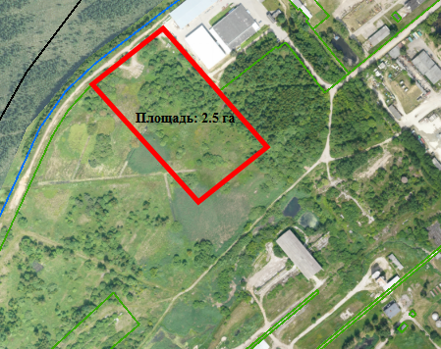 | 2,5 | строительство производственного объекта | электричество, газоснабжение, водоснабжение | Брестский областной исполнительный комитет  (г. Брест, ул. Ленина, 11) | Ляховичский районный исполнительный комитет  (г. Ляховичи, ул. Ленина, 3)
2. | г. Ляховичи, ул. Октябрьская, 144  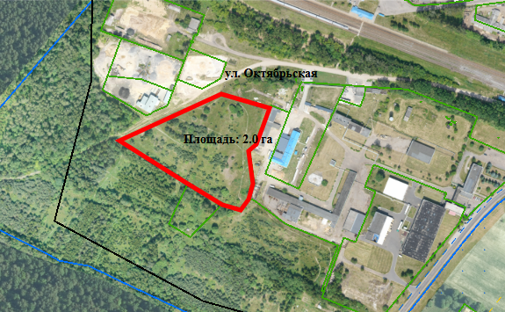 | 2,0 | строительство производственного объекта | электричество, водоснабжение | Брестский областной исполнительный комитет  (г. Брест, ул. Ленина, 11) | Ляховичский районный исполнительный комитет  (г. Ляховичи, ул. Ленина, 3)
3. | Ляховичский район, Начевский с/с, аг. Русиновичи, ул. Центральная  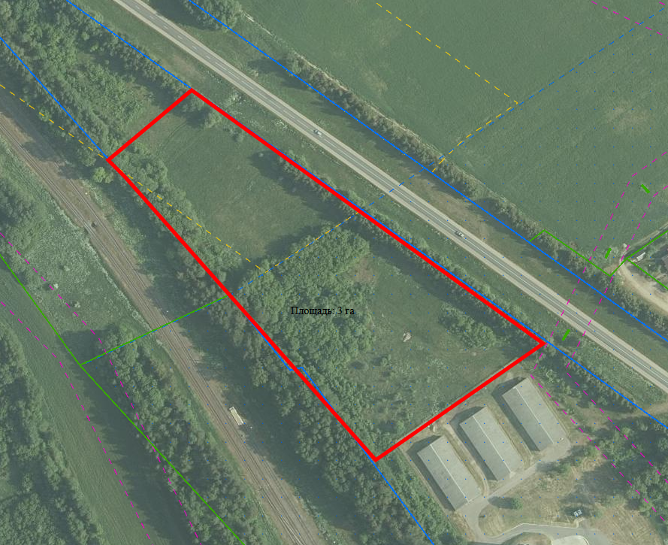 | 3,0 | строительство логистического центра, производственного объекта | электричество, газоснабжение, водоснабжение | Брестский областной исполнительный комитет  (г. Брест, ул. Ленина, 11) | Ляховичский районный исполнительный комитет  (г. Ляховичи, ул. Ленина, 3)
4. | Ляховичский район, г. Ляховичи, ул. Трудовая,8  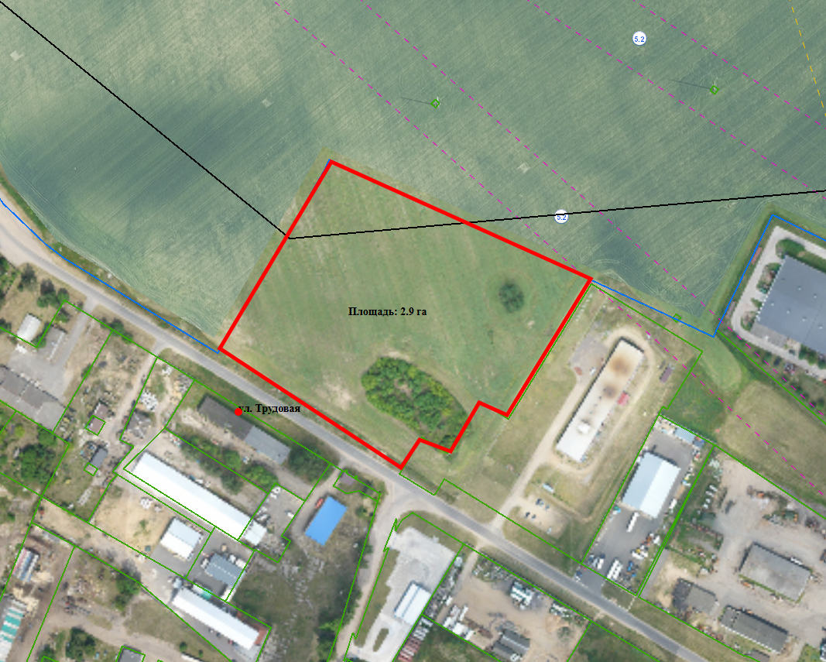 | 2,9 | строительство производственного объекта | электричество, газоснабжение, водоснабжение | Брестский областной исполнительный комитет  (г. Брест, ул. Ленина, 11) | Ляховичский районный исполнительный комитет  (г. Ляховичи, ул. Ленина, 3)
5. | Ляховичский р-н, Кривошинский с/с, д. Нетчин,  ул. Центральная  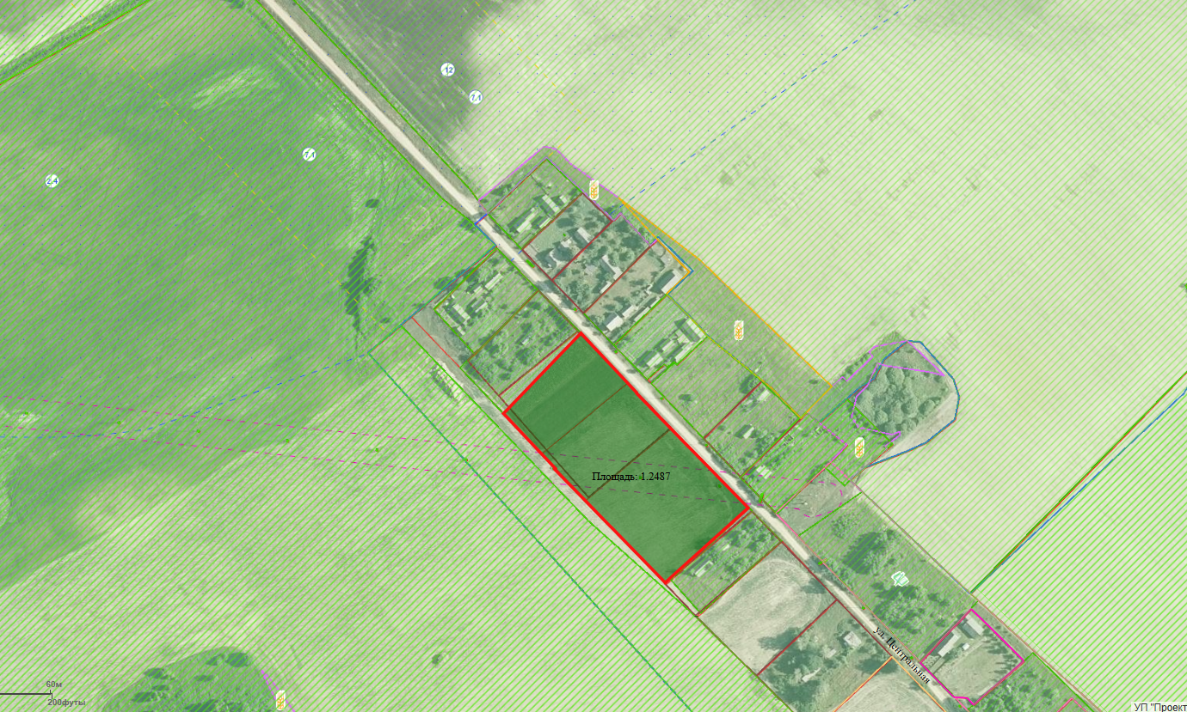 | 1,2487 | строительство и обслуживание многофункционального комплекса для отдыха и туризма | электричество, подъезд по существующей сети дорог | Брестский областной исполнительный комитет  (г. Брест, ул. Ленина, 11) | Ляховичский районный исполнительный комитет  (г. Ляховичи, ул. Ленина, 3)
6. | Ляховичский р-н, Кривошинский с/с, д. Нетчин,  ул. Центральная  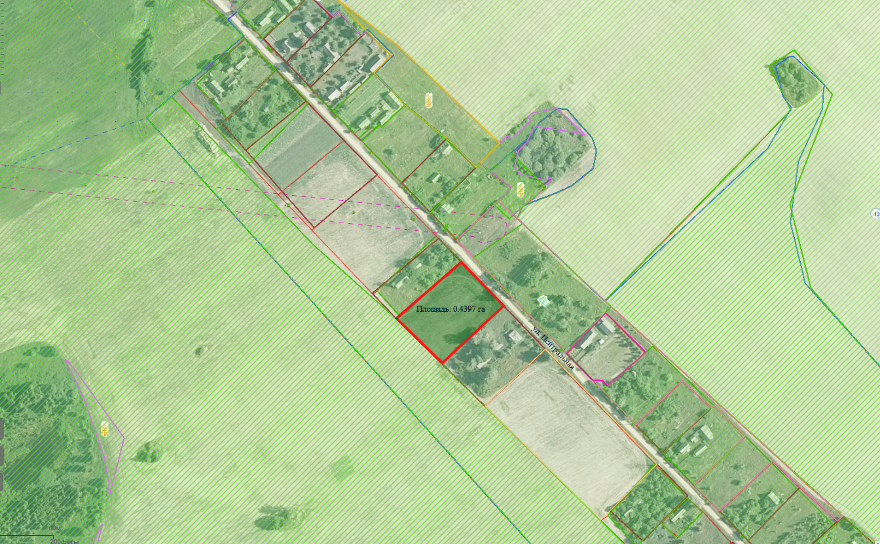 | 0,4397 | строительство и обслуживание многофункционального комплекса для отдыха и туризма | электричество, подъезд по существующей сети дорог | Брестский областной исполнительный комитет  (г. Брест, ул. Ленина, 11) | Ляховичский районный исполнительный комитет  (г. Ляховичи, ул. Ленина, 3)
7. | Ляховичский р-н, Кривошинский с/с, д. Нетчин,  ул. Центральная  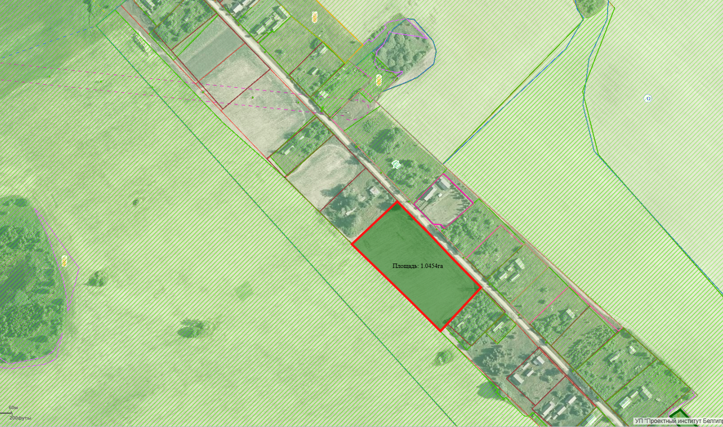 | 1,0454 | строительство и обслуживание многофункционального комплекса для отдыха и туризма | электричество, подъезд по существующей сети дорог | Брестский областной исполнительный комитет  (г. Брест, ул. Ленина, 11) | Ляховичский районный исполнительный комитет  (г. Ляховичи, ул. Ленина, 3)
8. | Ляховичский р-н, Кривошинский с/с, д. Нетчин,  ул. Центральная  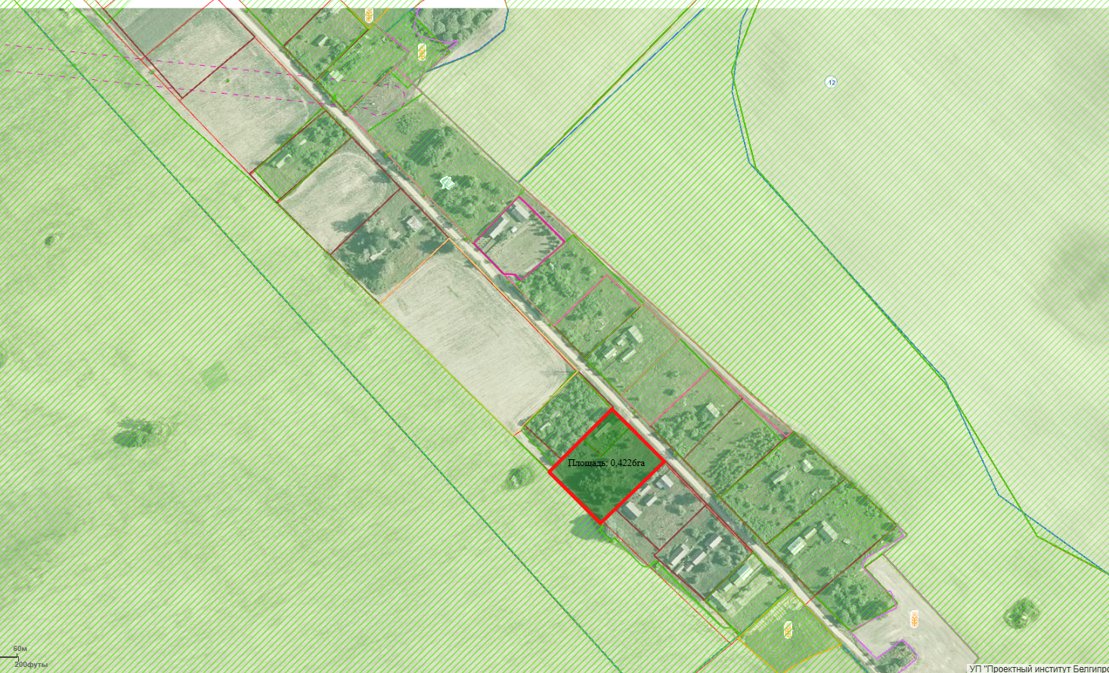 | 0,4226 | строительство и обслуживание многофункционального комплекса для отдыха и туризма | электричество, подъезд по существующей сети дорог | Брестский областной исполнительный комитет  (г. Брест, ул. Ленина, 11) | Ляховичский районный исполнительный комитет  (г. Ляховичи, ул. Ленина, 3)
9. | Ляховичский р-н, Кривошинский с/с, д. Нетчин,  ул. Центральная  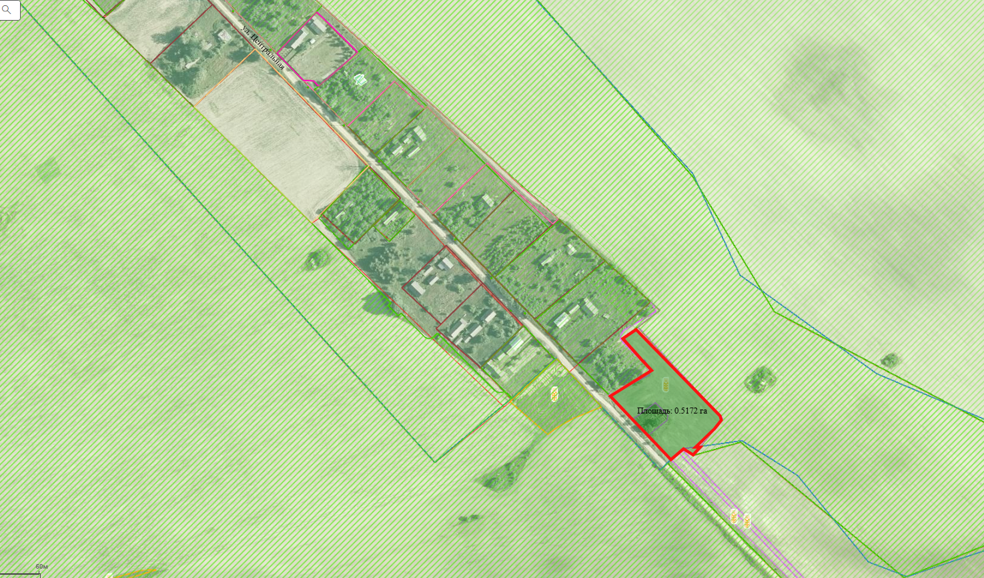 | 0,5172 | строительство и обслуживание многофункционального комплекса для отдыха и туризма | электричество, подъезд по существующей сети дорог | Брестский областной исполнительный комитет  (г. Брест, ул. Ленина, 11) | Ляховичский районный исполнительный комитет  (г. Ляховичи, ул. Ленина, 3)

